《XXXXX》课程实验指导
实验X 自定义工作台实验

2018年1月

目录
实验X 自定义工作台实验 3
实验目的 3
实验环境（硬/软件要求） 3
实验要求 3
实验指导 4
1 XXXX（分步骤介绍，步骤标题，具体步骤数要根据实际情况划分） 4
2 XXXXX 4
实验后续任务 4

实验X 自定义工作台实验

实验目的
完成开放工作台，相关功能模块以功能卡片形式显示。功能卡片有大中小三种布局。在不同尺寸大小下，功能卡片能自适应显示内容。能放大或缩小功能卡片大小，自动调整布局大小。功能卡片可在工作台范围内任意移动

实验环境（硬/软件要求）
- 本实验需要计算机设备一套，需要安装的软件有： Apache服务器、MySQL数据库、PHP解释容器、Sublime、Chrome浏览器等。

实验要求
    - 实现三种功能卡片功能和布局和图标栏。
    - 实现功能卡片添加删除
    - 实现功能卡片拉动边框放大功能卡片并自适应显示内容
    - 实现功能卡片在工作台中任意移动，功能卡片吸附、固定、覆盖处理
    - 实现功能卡片数据异步添加

实验指导
    - 实现三种功能卡片功能和对应布局和图标栏。
  - 员工信息
        - 表格信息展示如下
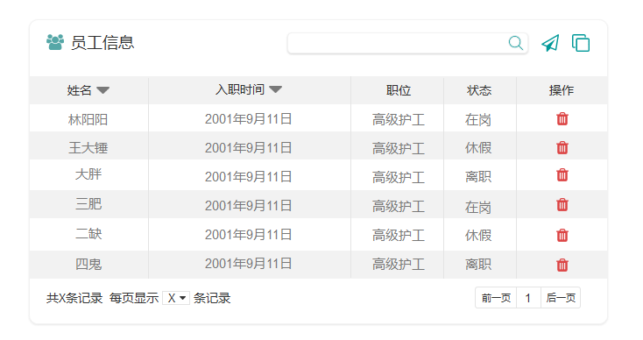
信息卡片展示如下
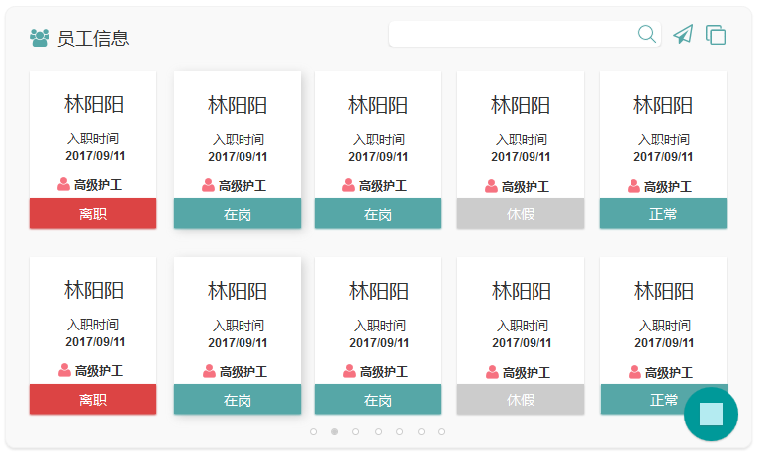
信息图标展示如下
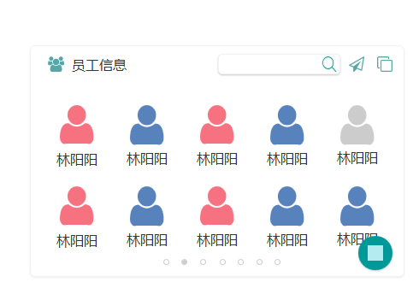
        - 功能介绍
表格展示：
删除员工：点击删除按钮删除该条记录
点击姓名和入职时间可进行升序或者降序排序
搜索：在搜索框中输入内容点击搜索，表格中只展示搜索结果，若无搜索结果弹出框提示无此条记录
点击页数下拉按钮显示所有页码，如图（尚未配图）
卡片展示:
搜索功能同上
点击浮动按钮，画出添加和删除按钮，如图：

点击添加按钮可添加新的记录（尚未配图）
点击删除按钮，当前显示所有卡片左上角弹出删除按钮，点击删除按钮可删除卡片，删除卡片后的卡片向前移动一位。
点击小圆点可切换页面
图标展示：
搜索同上
浮动按钮同上
圆点切换同上
鼠标移动到图标上显示相应的卡片信息，移出消失。如图（尚未配图）
  - 床位预警
- 表格信息展示如下
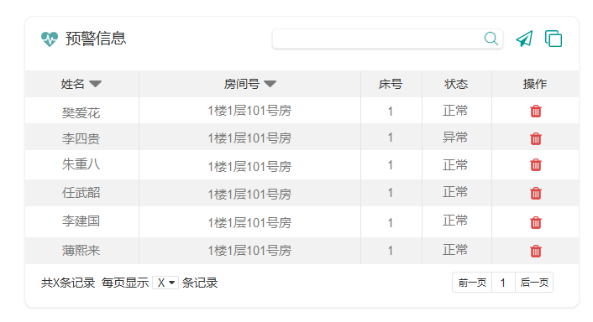
信息卡片展示如下
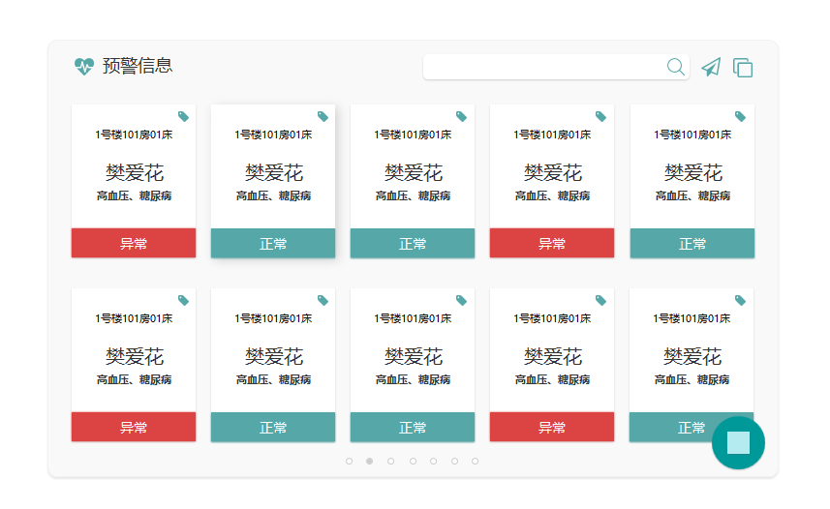
信息图标展示如下
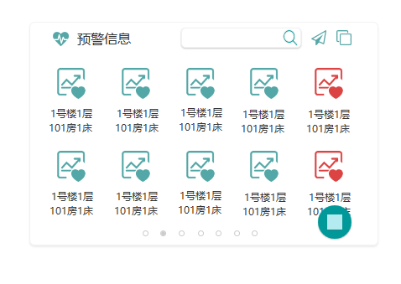
- 功能介绍
功能不赘述
  - 设备管理
- 表格信息展示如下
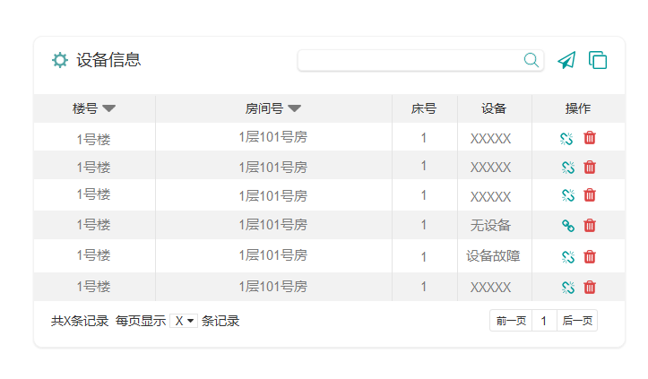
信息卡片展示如下
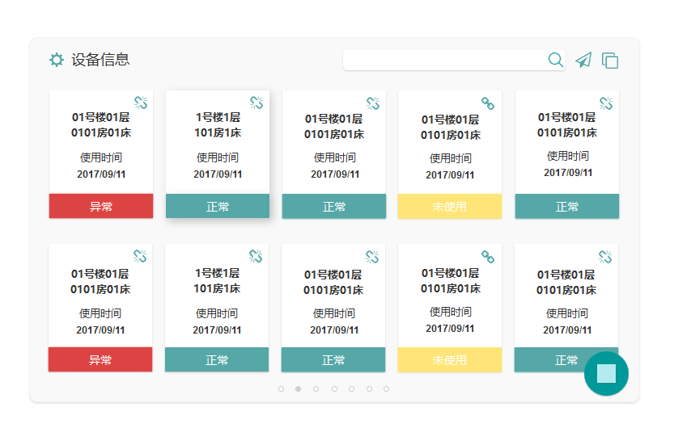
信息图标展示如下
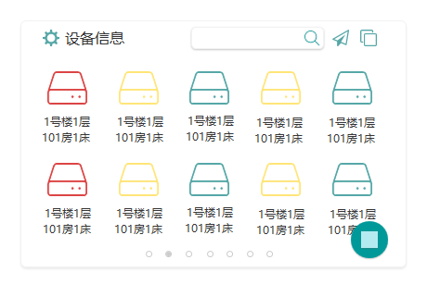
- 功能介绍
功能不赘述
  - 卡片功能
1)移动: 鼠标拖动功能卡片可在工作台范围任意移动，移动中卡片总是处于最上层
2)删除: 将功能卡片拖到图标栏的垃圾桶图标上在工作台上删除此张功能卡片
3)添加: 加图标从图标栏中拖动到工作台中，添加相应的功能卡片到工作台
图标栏展示如下：
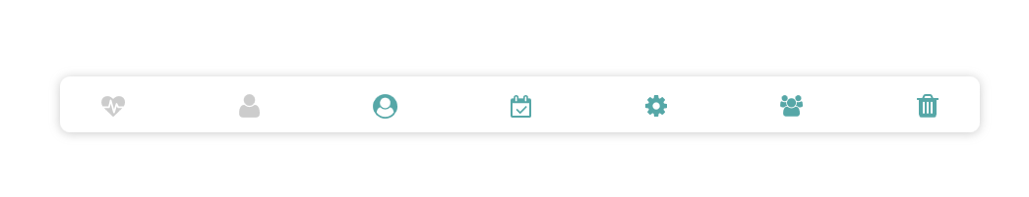
    - 实现功能卡片拉动边框放大功能卡片并自适应显示内容
    - 实现功能卡片在工作台中任意移动，功能卡片吸附、固定、覆盖处理
3.1吸附处理
当功能卡片靠近边界线时，自动吸附到边界线上
3.2固定处理
功能卡片固定按钮选中状态后，功能卡片不可移动、放大或缩小，并保持置顶状态。选中状态如图所示：

3.3覆盖处理
两张功能卡片覆盖时，置于上层的功能卡片背景透明化，如图：
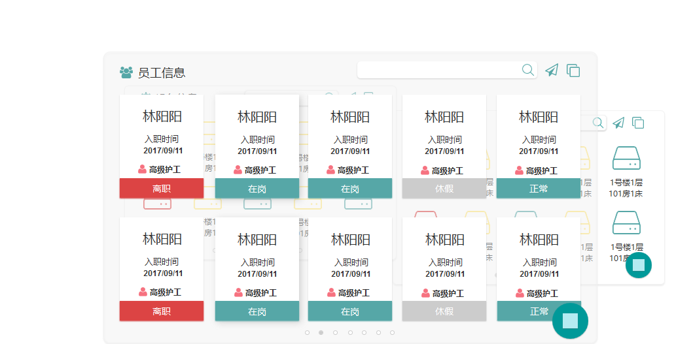

    - 实现功能卡片数据异步添加
在js中使用ajax连接php，在php中完成数据库操作，返回给js一个json数据包

实验后续任务

